Zajęcia korekcyjno-kompensacyjne
(Dagmara, Marika, Michał)
ĆWICZENIE 1
Podążaj za strzałkami i zapisz zakodowane słowo.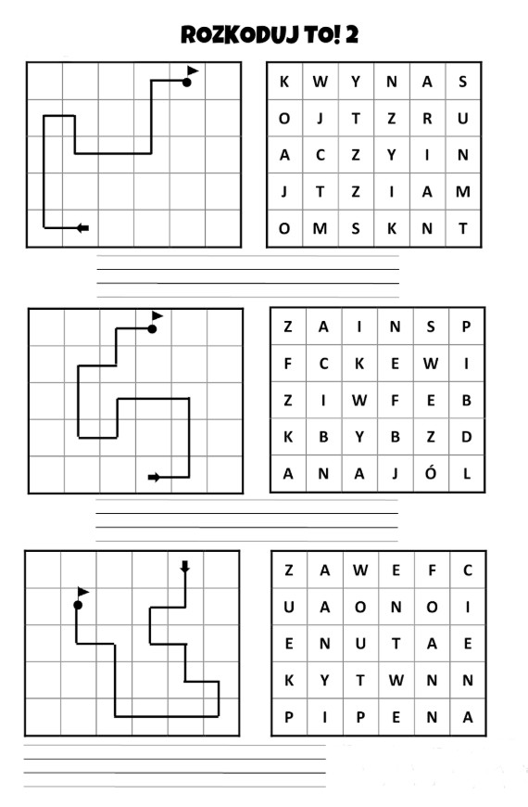

ĆWICZENIE 2
Dokończ rysunek.
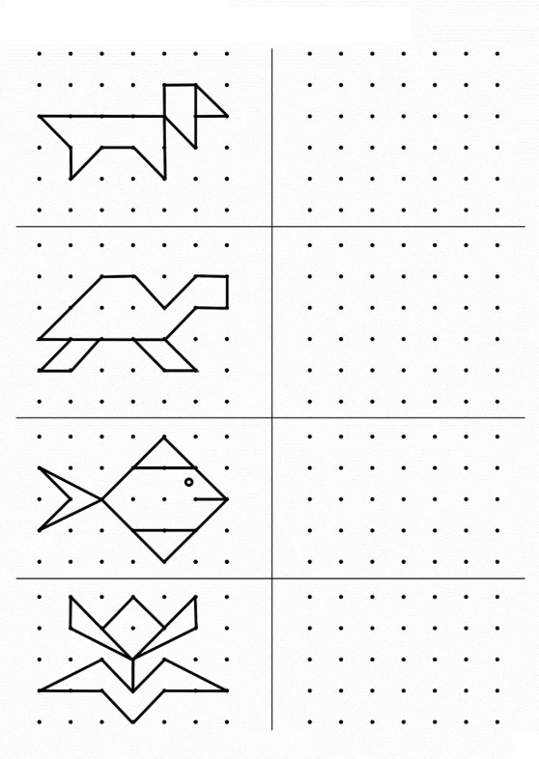

ĆWICZENIE 3
Znajdź i zakreśl te elementy.

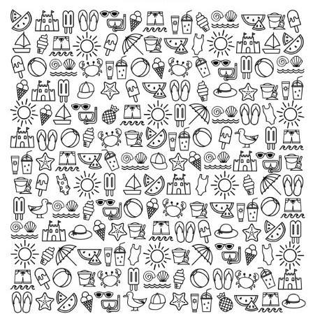

ĆWICZENIE 4
Zakreśl wskazaną liczbę w ciągu cyfr.
372 747649975254637255489
7849 164558794645784949647
312 549567312004515769451
420 012454879642001654128
651 908453216432105846511
213 565213778147852012213
651 695857541211624651346
4651 030646546046513249875
125 201252498456542315964
482 216581313248245106642
645 891645587946457849496
157 765495673120045157694
548 120012454879642001654
43 289084532164321058465
521 145652137781478520122
4121 469585754121162465134
824 725548911058245106642

ĆWICZENIE 5

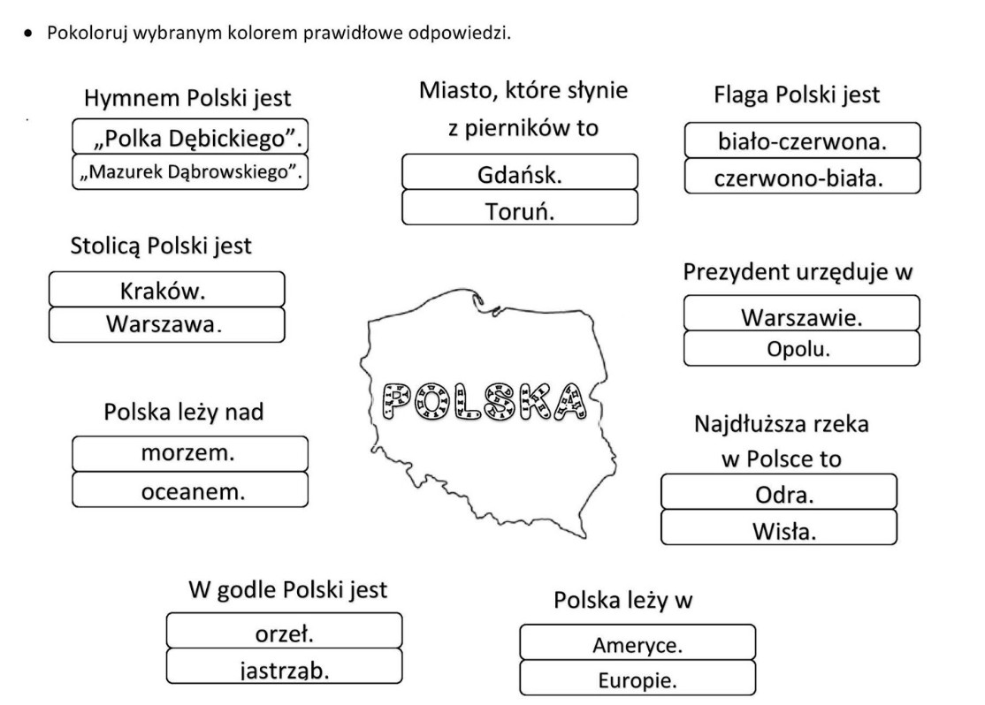

ĆWICZENIE 6
Proszę dokończyć zdania na podstawie tekstu.
Pani Alina i pan Wacław Nowakowie są małżeństwem od 49 lat. Mają troje dzieci i pięcioro wnucząt. Mieszkają w Łodzi, w Śródmieściu. Ich mieszkanie jest nieduże, ale jasne i przytulne. Niedawno zostało wyremontowane. Codziennie rano państwo Nowakowie chodzą do sklepu po świeże pieczywo, a po południu spacerują po położonym niedaleko parku. Wieczorami pani Alina ogląda telewizję lub rozwiązuje krzyżówki, a pan Wacław czyta książki albo gra w szachy z sąsiadem. Państwo Nowakowie bardzo lubią oglądać wspólnie zdjęcia i wspominać dawne czasy. Są zadowoleni z tego jak poukładali swoje życie.
Państwo Nowakowie mają troje…………………………….
Są małżeństwem od………………………………………….
Mieszkają w ………………………………………………….
Ich mieszkanie jest……………………………………………
Po południu spacerują po……………………………………..
Wieczorami pani Alina ogląda……………………………….
Pan Wacław gra w szachy z………………………………….
Państwo Nowakowie mają pięcioro………………………….
Bardzo lubią wspominać…………………………………….

ĆWICZENIE 7

Proszę dokończyć nazwy ZWIERZĄT:
ko - ku - pie -
kro - ow - świ -
gę - in - li -
zaj - kró - sar -
dzi - jel - wiew -
kacz - wil - ży -
sło - tyg - le -

